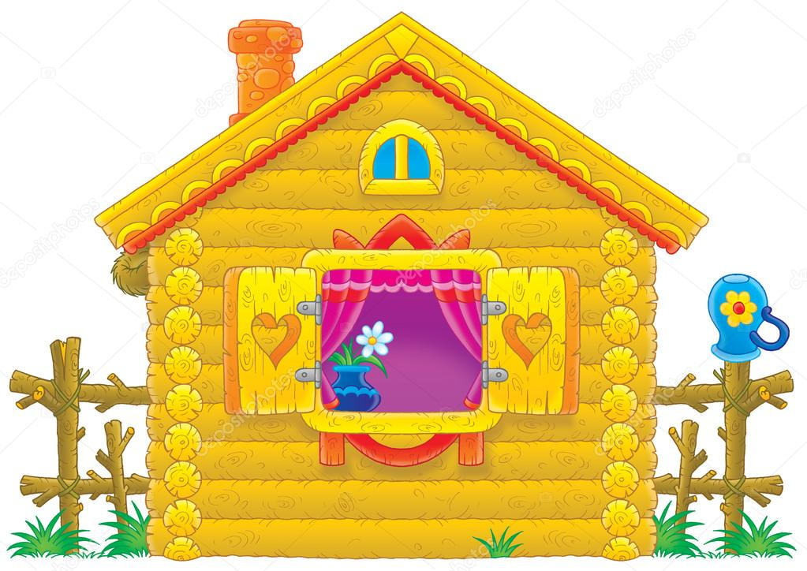

Конспект занятия в первой группе раннего возраста с дидактическим материалом: Кто в домике живет?
Программное содержание: Формирование речевого слуха, развитие собственной активной речи, совершенствование силы голоса и воспитание положительного интереса к занятиям .Закрепление знаний детей о домашних животных. Развивать умение имитировать слова стихотворения.

Материал: домик (из дерева или картона), игрушки: собачка, кошка, мишка, зайчик, мячик, машина.

Ход занятия.
1. Организационный момент.
(Дети заходят в группу, воспитатель встречает детей).
Воспитатель: Здравствуйте, ребятки давайте с вами поздороваемся. (Проговариваю стихотворные строки и показываю движения, дети повторяют)
Здравствуйте, ладошки
Хлоп-хлоп-хлоп!
Здравствуйте, ножки
Топ-топ-топ!
Здравствуйте щечки
Плюх-плюх-плюх!
Здравствуйте губки
Чмок-чмок-чмок!
Здравствуй мой носик
Би-би-би!
Здравствуйте ребятки, всем привет!

2. Основная часть. Создание игровой ситуации.

Ребята, посмотрите, какой красивый домик стоит. Дети рассматривают его.
Воспитатель: Что есть у домика?
Ответы детей: дверь, окно (показывает).
Воспитатель: Кто же живет в этом домике? (Воспитатель просит каждого из детей по очереди открыть дверь, взять какую-нибудь игрушку и вывести ее из домика).
Воспитатель: Кто это? (Ответы детей)
воспитатель: Правильно, кошка. Какая она красивая! Погладьте кошечку (дети гладят кошку).
Воспитатель: Как кошечка мяукает?

Воспитатель читает:
Есть у киски глазки, есть у киски ушки
Есть у киски лапки, мягкие подушки
Киска, киска не сердись, деток не царапай. Брысь!

Воспитатель: Кто же ещё живет в этом домике?
Появляется собачка.
— Кто это? (Ответы детей)

К нам пришла собачка,
Умная собачка,
С детками играет,
Очень громко лает.

Физкультминутка «Киску очень я люблю»

Киску очень я люблю, (Дети держат руки с согнутыми кистями у груди)
С ней я песенку пою: (Поют все вместе.)
«Мяу, мяу, мяу,
Мяу, мяу, мяу».
И собачку я люблю, (Держат ладошки на голове, будто собачьи уши)
С ней я песенку пою:
«Гав, гав, гав,
Гав, гав, гав». (Поют все вместе)

Воспитатель: Кто в домике ещё сидит? (воспитатель просит заглянуть в домик и посмотреть).
Появляется зайчик.
Воспитатель: Ой, какой красивый. Кто это?
Дети: Зайчик.
Воспитатель: Молодцы ребята. Вот и зайчик спрятался в домик.
Воспитатель: Дети, покажите как прыгает зайчик.
(Дети прыгают.)

Воспитатель: Кто ещё в домике сидит? (воспитатель просит заглянуть в домик и посмотреть). Появляется медведь.

Воспитатель: Дети, покажите как ходит медведь косолапый.(Дети имитируют ходьбу.)

Воспитатель: Дети, видите сколько животных живет в домике. Это зайчик, собака, кошка,и медведь.
Когда все звери выйдут из домика, воспитатель предлагает детям посмотреть внутрь и сказать, есть кто- нибудь в домике или нет. После того, как дети убедились, что там никого нет, воспитатель предлагает дать кошечке, собачке и мишке игрушки, которые лежат в кукольном уголке.
Воспитатель: (имя ребенка), пойди, возьми мяч и принеси его кошечке.
Другой ребенок приносит машину и отдает ее зайке. Затем воспитатель предлагает посмотреть, как кошечка и собачка будут играть с мячиком (катают друг другу мяч).
Потом мишка по очереди возит в машинке сначала кошечку, а потом собачку и зайку. А сейчас можете поиграть с ними.

